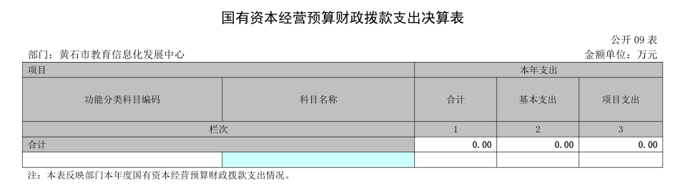

**本单位国有资本经营预算财政拨款支出为0**